Тема: Аналіз діагностувальної роботи. Визначаю будову слова.
Мета: узагальнити знання про будову слова; удосконалювати навички звуко-буквеного аналізу; розвивати критичне мислення, увагу, спостережливість, пам'ять, усне і писемне мовлення; удосконалювати навички письма; формувати компетентність спілкуватися рідною мовою, соціальну, громадянську компетентності; виховувати повагу до рідної мови, до традицій своєї країни та країн-сусідів.

Хід уроку

Користуйтеся презентацією під час опрацювання даної теми уроку
В презентації за слайдом ви можете перевірити правильність виконання завдань.
- Організаційний момент.
Приготуйте, будь ласка, все, що потрібно для уроку: підручник, зошит, ручку, олівці, лінійку, чернетку.
Старанно працюйте. Не забувайте робити хвилинки відпочинку та релаксації під час уроку.
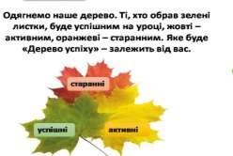
- Актуалізація опорних знань 1) Емоційне налаштування.
- Психологічне налаштування на урок. Вправа «Дерево успіху».

- Аналіз діагностувальної роботи.

- Хвилинка каліграфії.

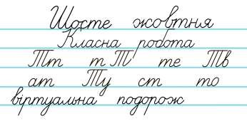
- Вправа «Словникові слова». Запиши слово. Виконай звуко-буквений аналіз. Склади й запиши з цим словом речення.
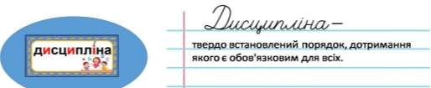
- Гімнастика для очей: https://www.youtube.com/watch?v=8G87kg9s1HM

4. Повідомлення теми уроку.
- Сьогодні на уроці ми пригадаємо будову слова.
Віртуально побуваємо у Німеччині, познайомимося з німецькими школярами.

ІІ. Основна частина.
- Вправа 1. УСНО Разом з однокласниками прочитайте слова і словосполучення. Поясніть, що означає кожне з них. Пригадайте, що позначають зображені в останній рамочці значки.
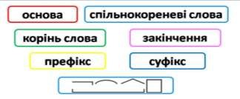
- Вправа 2. Випиши з поданих слів спільнокореневі. Вони підкажуть тобі, де віртуально побував Щебетунчик. Познач корінь у цих словах. Склади і запиши два речення з цими словами.
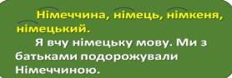
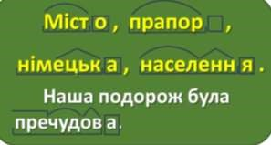
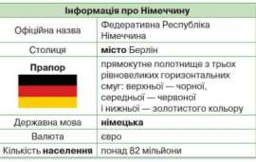
- Вправа 3. УСНО. Разом з однокласниками/однокласницями розгляньте таблицю. Про що ви дізналися з неї? Знайдіть Німеччину на карті. 4) Вправа 4. Випиши з таблиці «Інформація про Німеччину» виділені слова. Розбери їх за будовою. Склади й запиши речення зі словом, яке має таку будову:

- Фізкультхвилинка:
https://www.youtube.com/watch?v=W2fHg0qGI14

- Вправа 6. Прочитай імена німецьких школярів, з якими познайомився Щебетунчик. Запиши й розбери за будовою ці слова.
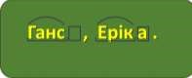
- Вправа 7. УСНО Прочитай, як звучать німецькі ввічливі слова. Чи здогадуєшся, що вони означають? Знайди в довідці відповідні їм слова української мови.
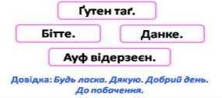
- Вправа 8. Під час знайомства Ганс сказав Щебетунчикові український ввічливий вислів. Розпізнай його за поданими звуковими схемами слів.
Запиши цей вислів і розбери за будовою слова з нього.
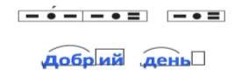

ІІІ. Заключна частина.
1) Підсумок. 2) Вправа «Загадкові листи».

3) Домашнє завдання.
Підручник ст.26, вправа 9.
Спиши текст, уставивши пропущені букви. Випиши і розбери за будовою виділені слова.

Роботи надсилайте на Human .

